**Приложение № 9.4.24**

к ППССЗ по специальности 23.02.06

Техническая эксплуатация подвижного состава железных дорог

**ФОНД ОЦЕНОЧНЫХ СРЕДСТВ**

**УЧЕБНОЙ ДИСЦИПЛИНЫ**

**ОП.02 ТЕХНИЧЕСКАЯ МЕХАНИКА**

Базовая подготовка

среднего профессионального образования

Год начала подготовки 2022

**Содержание**

|  |  |
| --- | --- |
| 1 Пояснительная записка | 4 |
| 2 Результаты освоения дисциплины, подлежащие проверке | 6 |
| 3 Теоретические задания (ТЗ) | 11 |
| 4 Практические задания (ПЗ) | 29 |
| 5 Пакет преподавателя (экзаменатора) | 53 |

**1. Пояснительная записка**

ФОС предназначен для контроля и оценки образовательных достижений обучающихся, освоивших программу учебной дисциплины ОП.02 Техническая механика.

**На освоение программы учебной дисциплины** ОП.02 Техническая механика **отведено** максимальной учебной нагрузки на студента 216 часов, в том числе:

- обязательной аудиторной учебной нагрузки студента 144 часов;

- самостоятельной работы студента 72 часов.

ФОС включают в себя контрольные материалы для проведения оперативного (поурочного), рубежного (по разделам и укрупнённым темам) и итогового контроля по завершению изучения дисциплины.

***ФОС предусматривает следующие виды контроля:***

- устный опрос;

- письменные работы;

- контроль с помощью технических средств и информационных систем.

***ФОС предполагают следующие формы контроля:***

- собеседование,

- тестирование,

- контрольные работы,

- лабораторная, практическая,

- рефераты и иные творческие работы,

- экзамен.

Формой контроля в 3 семестре, согласно учебного плана, является контрольная работа.

Итоговой формой контроля по завершению изучения дисциплины ОП.02 Техническая механика, согласно учебного плана, является экзамен в 4-м семестре.

***ФОС*** разработаны на основании:

- ФГОС СПО по специальности 23.02.06 Техническая эксплуатация подвижного состава железных дорог, базовый уровень подготовки(приказ Минобрнауки РФ от 22.04.2014 № 388);

- учебного плана 23.02.06 Техническая эксплуатация подвижного состава железных дорог, базовый уровень подготовки;

- рабочей программы по дисциплине ОП.02 Техническая механика;

- Положения о текущей и промежуточной аттестации студентов СТЖТ – филиала СамГУПС, обучающихся по ОПОП СПО на основе ФГОС СПО.

В результате освоения дисциплины обучающийся **должен уметь**:

У1- использовать методы проверочных расчётов на прочность, действий изгиба и кручения;

У2 - выбирать способ передачи вращательного момента.

В результате освоения дисциплины обучающийся **должен знать**:

З1 - основные положения и аксиомы статики, кинематики, динамики и деталей машин.

**2. Результаты освоения дисциплины, подлежащие проверке**

|  |  |  |  |  |  |
| --- | --- | --- | --- | --- | --- |
| **Результаты обучения**  **(освоенные умения, усвоенные знания) / Компетенции** | **Основные показатели оценки результатов** | **Номера разделов (тем) по рабочей программе** | **Объём времени, отведённого на изучение**  **(*максимальная нагрузка*)** | | **Вид и № задания для оперативного. рубежного и итогового контроля** |
| **часы** | **%** |
| *Уметь:*  **У 1** - использовать методы проверочных расчётов на прочность, действий изгиба и кручения;  *Знать:*  **З 1** - основные положения и аксиомы статики, кинематики, динамики и деталей машин.  *Компетенции:*  **ОК 1-7, ОК-9**  **ПК 1.1-1.2, 2.3, 3.2** | -Применяет метод сечений при расчете на растяжение и сжатие;  - использует условие прочности для оценки работы конструкции.    -Применяет метод сечений при решении задач на срез и смятие;  -определяет касательные напряжения среза и нормальные напряжения смятия в элементах конструкций;  -применяет условие прочности на срез и смятие для определения количества элементов крепления и их геометрических параметров;  -анализирует результаты расчетов на срез и смятие;  -выполняет расчет на срез и смятие болтовых и заклепочных соединений.  -Применяет метод сечений при решении задач на кручение;  -составляет уравнение равновесия для определения крутящего момента;  -определяет геометрические характеристики сечения балки при кручении;  -определяет касательные напряжения и углы закручивания при кручении;  -применяет условие прочности и жесткости для определения параметров сечения вала;  -анализирует результаты расчетов на кручение.  -Применяет метод сечений при решении задач на изгиб;  -составляет уравнение равновесия для определения изгибающего момента и поперечной силы в сечениях балки;  -определяет геометрические характеристики сечения балки при изгибе;  -понимает, какие напряжения возникают в сечениях балки при изгибе;  -выполняет проверочный и проектировочный расчет балок, работающих на изгиб;  -анализирует результаты расчетов на изгиб.  -Свободно оперирует основными понятиями статики: материальная точка, абсолютно твердое тело, сила, равновесие, равнодействующая, система сил, момент пары, момент силы относительно точки;  -определяет проекции сил на оси координат;  -составляет уравнения равновесия плоской системы сходящихся сил и произвольно расположенных сил;  -определяет реакции опор балок;  - определяет положение центра тяжести сложных сечений, состоящих из простых геометрических фигур и профилей проката.  -Свободно оперирует основными понятиями кинематики: траектория, путь, расстояние, скорость, ускорение, нормальное и касательное ускорение.  -Определяет кинематические параметры по уравнениям движения и по кинематическим графикам при поступательном и вращательном движении.  -Свободно оперирует основными понятиями динамики: сила инерции, работа, мощность, коэффициент полезного действия.  -Решает задачи динамики, используя основной закон.  -Составляет уравнение Даламбера.  -Определяет работу и мощность при прямолинейном и криволинейном движении.  -Различает соединения деталей машин разъемные и неразъемные: сварные, заклепочные, клеевые, соединения с натягом, резьбовые, шпоночные, шлицевые;  -характеризует достоинства и недостатки соединений, материалы, принцип получения соединений.  -Характеризует валы и оси, их отличие, конструкцию, материалы.  -Понимает принцип работы подшипников скольжения и подшипников качения;  -характеризует достоинства и недостатки подшипников скольжения и подшипников качения, конструкцию, материалы, виды разрушений.  -Понимает назначение и принцип работы муфт;  - классифицирует муфты. | Т1.1 ─1.8;  Т 2.1-2.8  Т3.1, 3.2, 3.4, 3.5 | 188 | 86.2% | ТЗ:  1.1.1-1.1.5;  1.2.1-1.2.17;  1.3.1-1.3.27;  2.1.1-2.1.12;  2.2.1-2.2.16  ПЗ:  ПР1─ПР9;  ЛР-1. |
| У2 - выбирать способ передачи вращательного момента.  *Компетенции:*  **ОК 1-7,ОК-9**  **ПК 1.1-1.2, 2.3, 3.2** | -Различает передачи: фрикционную, зубчатую, винтовую, червячную, ременную, цепную;  -понимает принцип работы передач;  -перечисляет достоинства и недостатки передач;  -характеризует материалы передач, виды разрушений. | Т3.3 | 28 | 13.8% | ПЗ:  ПР-10, 11;  ЛР-2,  ЛР-3 |

**3. Теоретические задания (ТЗ)**

**3.1 Текст заданий:**

**Тема 1.**1

|  |  |  |  |
| --- | --- | --- | --- |
| **№** | **Вопрос** | **Варианты ответов** | **Правильные ответы** |
| Простые по 1баллу | | | |
| 1.1.1 | Основное понятие «Статики» *сила* – это… | А)…мера механического взаимодействия материальных тел, характеризующаяся направлением, величиной и точкой приложения.  Б)…скалярная величина, определяющаяся только модулем и не имеющая направления в пространстве.  В)…мера механического взаимодействия материальных тел, характеризующаяся направлением и величиной. | Основное понятие «Статики» *сила* – это мера механического взаимодействия материальных тел, характеризующаяся направлением, величиной и точкой приложения. |
| 1.1.2 | Равнодействующая системы сил в силовом многоугольнике изображается как... | А)…скаляр, являющийся отрезком между первым и последним вектором.  Б)…вектор, направленный из начала первого складываемого вектора в конец последнего.  В)…вектор, направленный из конца последнего складываемого вектора в начало первого | Равнодействующая системы сил в силовом многоугольнике изображается как вектор, направленный из начала первого складываемого вектора в конец последнего. |
| 1.1.3 | Равнодействующая системы сходящихся сил это… | А)… несколько сил, эквивалентных заданной системе сил.  Б)… одна сила, равная по величине сумме величин заданных сил.  В)… одна сила, оказывающая на тело такое же механическое действие, что и заданная система сил. | Равнодействующая системы сходящихся сил это одна сила, оказывающая на тело такое же механическое действие, что и заданная система сил |
| 1.1.4 | Какие реакции возникают в жесткой заделке (защемлении)? | А) RАх, МR  Б) RАх, RАу  В) RАх, RАу , МR | В жесткой заделке возникают реакции  RАх, RАу , МR |
| 1.1.5 | Какие реакции возникают в шарнирно – неподвижной опоре? | А)RАх, RАу  Б)RАх, RАу , МR  В)RАу | В шарнирно – неподвижной опоре возникают реакции RАх, RАу |

Тема 1.2

|  |  |  |  |
| --- | --- | --- | --- |
| **№** | **Вопрос** | **Варианты ответов** | **Правильные ответы** |
| Простые по 1баллу | | | |
| 1.2.1 | Какой вектор силового многоугольника является равнодействующей силой? | А) F3  Б) F2  В) F4  Г) F1 | Равнодействующей силой является вектор F4 |
| 1.2.2 | Какой вектор силового многоугольника является равнодействующей силой? | А) F3  Б) F2  В) F4  Г) F1 | Равнодействующей силой является вектор F2 |
| 1.2.3 | Какой вектор силового многоугольника является равнодействующей силой? | А) F3  Б) F2  В) F1  Г) F4 | Равнодействующей силой является вектор F4 |
| 1.2.4 | Какой вектор силового многоугольника является равнодействующей силой? | А) F4  Б) F2  В) F3  Г) F1 | Равнодействующей силой является вектор F4 |
| 1.2.5 | Какой вектор силового многоугольника является равнодействующей силой? | А) F1  Б) F2  В) F3  Г) F4 | Равнодействующей силой является вектор F4 |
| 1.2.6 | Уравнения равновесия плоской системы сходящихся сил имеют вид:  а) б) с) | А) а  Б) б  В) с | Уравнения равновесия плоской системы сходящихся сил имеют вид: |
| 1.2.7 | Геометрическое условие равновесия системы сходящихся сил: | А) Для равновесия системы сходящихся сил необходимо и достаточно, чтобы силовой многоугольник был замкнут.  Б) Для равновесия системы сходящихся сил необходимо и достаточно, чтобы последний вектор был направлен из начала первого складываемого вектора в конец последнего.  В) Для равновесия системы сходящихся сил необходимо и достаточно, чтобы алгебраическая сумма всех сил равнялась нулю. | Геометрическое условие равновесия системы сходящихся сил: Для равновесия системы сходящихся сил необходимо и достаточно, чтобы силовой многоугольник был замкнут. |
| 1.2.8 | Какой силовой многоугольник соответствует уравновешенной системе сил?  а)  б)  с) | А) а  Б) б  В) с | Уравновешенной системе сил соответствует силовой многоугольник а) |
| 1.2.9 | Какой силовой многоугольник соответствует уравновешенной системе сил?  а)  б)  с) | А) а  Б) б  В) с | Уравновешенной системе сил соответствует силовой многоугольник с) |
| 1.2.10 | Какой силовой многоугольник соответствует уравновешенной системе сил?  а)  б)  с) | А) а  Б) б  В) с | Уравновешенной системе сил соответствует силовой многоугольник с) |
| 1.2.11 | Какой силовой многоугольник соответствует уравновешенной системе сил?  а)  б)  с) | А) а  Б) б  В) с | Уравновешенной системе сил соответствует силовой многоугольник б) |
| 1.2.12 | Определить проекцию силы F на ось Х  У  Х | А) Fх= +F  Б) Fх= –F  В) Fх= 1  Г) Fх= 0 | Проекция силы F на ось Х равна Fх= 0 |
| 1.2.13 | Определить проекцию силы F на ось Х  У  Х  60○ | А) Rх= F∙ cos 30○  Б) Fх=F∙ cos60○  В) Fх=F∙ sin 30○  Г) Fх=F∙ cos30○ | Проекция силы F на ось Х равна Fх=F∙ cos30○ |
| 1.2.14 | Определить проекцию силы F на ось Х  У  Х  35○ | А) Fх= F∙ cos55○  Б) Fх= –F∙ cos55○  В) Rх = –F∙ cos55○  Г) Fх=F∙ sin 55○ | Проекция силы F на ось Х равна Fх= –F∙ cos55○ |
| 1.2.15 | Определить проекцию силы F на ось У  У  Х  25○ | А) Fу= –F∙ sin 65○  Б) Fу = –F∙ cos25○  В) Fу= –F∙ cos65○  Г) Fу= +F∙ cos65○ | Проекция силы F на ось У равна Fу= –F∙ cos65○ |
| 1.2.16 | Определить проекцию силы F на ось Х  У  Х | А) Fх= +F  Б) Fх= –F  В) Fх= 1  Г) Fх= 0 | Проекция силы F на ось Х равна Fх= 0 |
| 1.2.17 | Определить проекцию силы F на ось Х  У  Х | А) Fх= +F  Б) Fх= –F  В) Fх= 0  Г) Fх= 1 | Проекция силы F на ось Х равна Fх= –F |

Тема 1.3

|  |  |  |  |
| --- | --- | --- | --- |
| **№** | **Вопрос** | **Варианты ответов** | **Правильные ответы** |
| Простые по 1 баллу | | | |
| 1.3.1 | Определить момент пары сил.  в  а  с | А) М=F∙а  Б) М =F∙в  В) М= – F∙с | Момент пары сил равен  М =F∙в |
| 1.3.2 | Определить момент пары сил.  с  d  f | А) М= –F∙f  Б) М= F∙d  В) М= F∙c | Момент пары сил равен  М= F∙c |
| 1.3.3 | Определить момент пары сил.  h  к  c | А) М = –F∙h  h  c  к  Б) М = –F∙к  В) М = +F∙с | Момент пары сил равен  М = –F∙h |
| 1.3.4 | Определить момент пары сил. | А) М= F∙h  Б) М= – F∙к  В) М= – F∙с | Момент пары сил равен  М= – F∙с |
| 1.3.5 | Определить момент пары сил.  ℓ  h  а | А) М= F∙h  Б) М=F∙ℓ  В) М=F∙а | Момент пары сил равен  М=F∙а |
| 1.3.6 | Определить момент силы F относительно точки А  в  а  h  А | А) МА( )=F∙а  Б) МА( )= – F∙в  В) МА( )= – F∙h | Момент силы F относительно точки А равен  МА( )= – F∙h |
| 1.3.7 | Определить момент силы F относительно точки А  в  а  c  А | А) МА( )= –F∙а  в  а  h  В  Б) МА( )= +F∙в  В) МА( )= –F∙с | Момент силы F относительно точки А равен  МА( )= –F∙а |
| 1.3.8 | Определить момент силы F относительно точки В | А) МВ( )= – F∙h  Б) МВ( )= –F∙в  В) МВ( )= –F∙а | Момент силы F относительно точки А равен  МВ( )= –F∙в |
| 1.3.9 | Определить момент силы F относительно точки А  А  в  а  h | А) МА( )=+F∙h  Б) МА( )= +F∙в  В) МА( )= +F∙а | Момент силы F относительно точки А равен  МА( )= +F∙а |
| 1.3.10 | Определить момент силы F относительно точки С  в  а  d  С | А) МС( )= +F∙а  Б) МС( )= +F∙d  В) МС( )=+F∙в | Момент силы F относительно точки А равен  МС( )=+F∙в |
| 1.3.11 | Что можно сказать о плоской системе произвольно расположенных сил, если при приведении ее к некоторому центру главный вектор Fгл и главный момент Мгл равны нулю? | А)Заданная система сил не уравновешена.  Б)Заданная система сил уравновешена.  В)Заданная система сил заменена равнодействующей. | Если при приведении плоской системе произвольно расположенных сил к некоторому центру главный вектор Fгл и главный момент Мгл равны нулю, то заданная система сил уравновешена. |
| 1.3.12 | Уравнения равновесия плоской системы произвольно расположенных сил имеют вид:  а)б) с) | А) а  Б) б  В) с | Уравнения равновесия плоской системы произвольно расположенных сил имеют вид: |
|  |  |  |  |
| Средней сложности по 1.5 балла | | | |
| 1.3.13 | Определить результирующий момент системы пар сил, если: m1=2кНм, m2=4кНм, m3=7кНм, m4=3кНм.  m1  m2  m3  m4 | А) М= – 2 кНм  Б) М= + 2 кНм  В) М=16 кНм  Г) М= –2 кН | Результирующий момент системы пар сил равен  М= –2 кН |
| 1.3.14 | Определить результирующий момент системы пар сил, если: m1=7кНм, m2=1кНм, m3=5кНм, m4=3кНм.  m1  m2  m3  m4 | А) М= +15 кНм  Б) М= +14 кНм  В) М= – 1 кНм  Г) М= – 14 кНм | Результирующий момент системы пар сил равен М= + 14 кНм |
| 1.3.15 | Определить результирующий момент системы пар сил, если: m1= 5кНм, m2= 3кНм, m3= 9кНм, m4= 2кНм.  m1  m2  m3  m4 | А) М= – 9 кНм  Б) М= + 19кНм  В) М= – 1 кНм  Г) М= +1 кНм | Результирующий момент системы пар сил равен  М= +1 кНм |
| 1.3.16 | Определить результирующий момент системы пар сил, если: m1=2кНм, m2=4кНм, m3=3кНм, m4=3кНм.  m1  m2  m3  m4 | А) М= – 2 кНм  Б) М= + 2 кНм  В) М= – 12 кНм  Г) М= + 12 кНм | Результирующий момент системы пар сил равен  М= + 2 кНм |
| 1.3.17 | Определить результирующий момент системы пар сил, если: m1= 5кНм, m2=1кНм, m3= 5кНм, m4=3кНм.  m1  m2  m3  m4 | А) М= + 6 кНм  Б) М= + 14 кНм  В) М= –8 кНм  Г) М= –6 кНм | Результирующий момент системы пар сил равен  М= –6 кНм |
| Сложные по 3 балла | | | |
| 1.3.18 | Определить сумму моментов всех сил относительно точки С.  F1  F2  F3  m  а  2а  а  С  В | А) ∑МС(Fi) = F1∙4а – F2∙а + +F3∙3а + m;  Б) ∑МС(Fi) = F2∙а – F3∙3а –─m;  В) ∑МС(Fi) = – F2∙а + F3∙3а + m ∑МС(Fi) = – F2∙а + F3∙3а + m∙ 4а | Сумма моментов всех сил относительно точки С равна  ∑МС(Fi) = – F2∙а + F3∙3а + m |
| 1.3.19  F1  F2  F3  m  а  2а  а  С  В | Определить сумму моментов всех сил относительно точки В. | А) ∑МВ(Fi) = F1∙4а – F2∙3а + +F3∙3а – m;  Б) ∑МВ(Fi) = –F1∙4а + F2∙3а – -F3∙а;  В) ∑МВ(Fi) = –F1∙а + F2∙2а – ─F3∙а + m ;  Г) ∑МВ(Fi) = –F1∙4а + F2∙3а – ─F3∙а + m | Сумма моментов всех сил относительно точки В равна  ∑МВ(Fi) = –F1∙4а + F2∙3а – F3∙а + m |
| 1.3.20 | Определить сумму моментов всех сил относительно точки С.  F1  F2  F3  m  а  2а  а  С  В | А) ∑МC(Fi) = –F1∙а + F3∙2а + +m∙3а;  Б) ∑МC(Fi) = –F1∙4а + F2∙3а – ─F3∙а;  В) МC(Fi) = +F1∙а – F3∙2а – ─m;  Г) ∑МC(Fi) = –F1∙а + F3∙2а + +m | Сумма моментов всех сил относительно точки С равна  ∑МC(Fi) = –F1∙а + F3∙2а + m |
| 1.3.21 | Определить сумму моментов всех сил относительно точки В.  F1  F2  F3  m  а  2а  а  С  В | А) ∑МВ(Fi) = –F1∙3а + F2∙2а+ + m;  Б) ∑МВ(Fi) = –F1∙3а + F2∙2а + +m∙а;  В) ∑МВ(Fi) = –F1∙4а + F2∙3а – ─F3∙а;  Г) ∑МВ(Fi) = –F1∙4а +F2∙2а + +F3∙а + m | Сумма моментов всех сил относительно точки В равна  ∑МВ(Fi) = –F1∙3а + F2∙2а + m |
| 1.3.22  F1  F2  F3  m  а  2а  а  С  В | Определить сумму моментов всех сил относительно точки В. | А) ∑МВ(Fi) = –F1∙4а + F2∙3а – ─m∙а;  Б) ∑МВ(Fi) = +F1∙4а – F2∙3а + +m;  В) ∑МВ(Fi) = –F1∙4а + F2∙3а- – m;  Г) ∑МВ(Fi) = –F1∙4а + F2∙3а – ─m +F3 | Сумма моментов всех сил относительно точки В равна  ∑МВ(Fi) = –F1∙4а + F2∙3а – m |
| 1.3.23 | Определить реакции в опорах  ℓ  А  В | А) RАх=0, RАу =0, МR =F∙ℓ;  Б) RАх=0, RАу =F, RВу =F ;  В) RАх=0; RАу = – 0.5F; RВу = – 0.5F ;  Г) RАу = 0.5F, RВх=0, RВу = 0.5F | Реакции в опорах равны  RАу = 0.5F, RВх=0, RВу = 0.5F |
| 1.3.24 | Определить реакции жесткой заделки  m  ℓ | А) RАх=0, RАу = 0, МR = – m  Б) RАх=0, RАу = 0, МR = m  В) RАх=0, RАу = m, МR =0  Г) RАх=0, RАу =0, МR =0 | Реакции в опорах равны  RАх=0, RАу = 0, МR = m |
| 1.3.25 | Определить реакции в опорах $\bar{F}$   ℓ  А  В | А) RАх=0; RАу =F; RВу =F  Б) RАх=0; RАу = 0.5F; RВу = 0.5F  В) RАх=F; RАу =0; RВу =0  Г) RАу = F; RВх=0; RВу = 0 | Реакции в опорах равны  RАу = F; RВх=0; RВу = 0 |
| 1.3.26 | Определить реакции жесткой заделки  m  ℓ | А) RАх=0, RАу = 0, МR = m ∙ℓ  Б) RАх=0, RАу = 0, МR = – m  В) RАх=0, RАу = m, МR =0  Г) RАх=0, RАу = 0, МR = m | Реакции жесткой заделки равны  RАх=0, RАу = 0, МR = – m |
| 1.3.27 | Определить реакции в опорах  ℓ  А  В | А) RАх=0; RАу = 0.5F; RВу = 0.5F  Б) RАу = – 0.5F; RВх=0; RВу = – 0.5F  В) RАх=0; RАу = –F; RВу = –F  Г) RАх=F; RАу =0; RВу =0 | Реакции в опорах равны  RАу = – 0.5F; RВх=0; RВу = – 0.5F |

**Тема 2.1 Основные положения сопротивления материалов**

|  |  |  |  |
| --- | --- | --- | --- |
| **№** | **Вопрос** | **Варианты ответов** | **Правильные ответы** |
| Тесты простые по 1 баллу | | | |
| 2.1.1 | Прямой брус нагружается внешней силой F. После снятия нагрузки его форма и размеры полностью восстанавливаются. В данном случае имели место деформации… | А) Пластические  Б) Незначительные  В) Остаточные  Г) Упругие | Г) Упругие |
| 2.1.2 | Способность конструкции сопротивляться упругим деформациям называют… | А) Устойчивость  Б) Прочность  В) Жесткость  Г) Выносливость | В) Жесткость |
| 2.1.3 | Прямой брус нагружен силой F (рисунок 1).  После снятия нагрузки форма бруса изменилась (рисунок 2). При этом брус получил деформацию…  Рисунок 1  F  δ1  δ2  Рисунок 2 | А)Незначительную  Б) Пластическую  В) Остаточную  Г) Упругую | В) Остаточную |
| 2.1.4 | Способность конструкции сопротивляться усилиям, стремящимся вывести ее из исходного состояния равновесия называется… | А) Прочность  Б) Устойчивость  В) Выносливость  Г) Жесткость | Б) Устойчивость |
| 2.1.5 | Пользуясь методом сечений, продольную силу в сечении можно определить по формуле… | **А) Qу = ∑Fiу**  **Б) Мz = ∑Мz(Fi)**  **В) Qх = ∑Fiх**  **Г) Nz = ∑Fiz** | **Г) Nz = ∑Fiz** |
| 2.1.6 | Для определения внутренних силовых факторов в сечении 1-1 (рисунок 3) методом сечения нужно использовать уравнение…  **М1**  **М2**  **М3**  **У**  **Х**  **0**  **I**  **I**  Рисунок 3 | **А) Му = ∑Му(Fi)**  **Б) Nz = ∑Fiz**  **В) Qу = ∑Fiу**  **Г) Мz = ∑Мz(Fi)** | **Г) Мz = ∑Мz(Fi)** |
| 2.1.7 | При растяжении бруса в поперечном сечении возникает внутренний силовой фактор… | А) Nz  Б) Qх  В) Qу  Г) Мz | А) Nz |
| 2.1.8 | Возникновение нормальных напряжений в сечении бруса вызывают внутренние силовые факторы… | А) Nz  Б) Qх  В) Qу  Г) Мк | А) Nz |
| 2.1.9 | Касательные напряжения обозначаются… | А) σ  Б) Р  В) √( τ2 + σ2)  Г) τ | Г) τ |
| Тесты средней сложности- по 1,5 балла | | | |
| 2.1.10 | В сечении I-I (рисунок 4 ) возникает вид нагружения…  **I**  **I**  **Z**  **47Н**  **23Н**  **18Н**  **У**  **Х**  **22Н**  **20Н**  **10Н**  Рисунок 4 | А) изгиб  Б) сжатие  В) растяжение  Г) кручение | В) растяжение |
| 2.1.11 | При указанном на рисунке 5 нагружении бруса величина внутреннего силового фактора в сечении I-I равна…  **I**  **I**  **Z**  **25Н**  **8Н**  **41Н**  **11Н**  **35Н**  Рисунок 5 | А) 45 кН  Б) 35 кН  В) 52 кН  Г) 11 кН | В) 52 кН |
| 2.1.12 | При указанном на рисунке 6 нагружении бруса величина внутреннего силового фактора в сечении I-I равна…  **I**  **I**  **Z**  **18Н**  **20Н**  **6Н**  **16Н**  **12Н**  Рисунок 6 | А)18 кН  Б) 36 кН  В) 32 кН  Г) -8 кН | Г) -8 кН |

**Тема 2.2** **Растяжение и сжатие**

|  |  |  |  |
| --- | --- | --- | --- |
| Тесты простые по 1 баллу | | | |
| 2.2.1 | Напряжение, при котором деформации растут при постоянной нагрузке, называется и обозначается… | А) Допускаемое напряжение, [σ]  Б) Предел прочности, σВ  В) Предел текучести, σТ  Г) Предел пропорциональности, σпц | В) Предел текучести, σТ |
| 2.2.2 | На диаграмме растяжения, изображенной на рисунке 7, образование шейки на образце соответствует точке …  **1**  **2**  **3**  **4**  **F**  **∆ℓ**  **0**  Рисунок 7 | А) 1  Б) 2  В) 3  Г) 4 | В) 3 |
| 2.2.3 | В материале выполняется зависимость σ= Е·ε до напряжения… | А) До σпц  Б) До σу  В) До σТ  Г) До σВ | А) До σпц |
| 2.2.4 | Точная запись условия прочности при растяжении и сжатии соответствует… | А) $σ=\frac{N}{А}=\left[σ\right]$ Б) $σ=\frac{N}{А}≤\left[σ\right]$ В) $σ=\frac{N}{А}<\left[σ\right]$ Г) $σ=\frac{N}{А}>\left[σ\right]$ | Б) $σ=\frac{N}{А}≤\left[σ\right]$ |
| Тесты средней сложности – по 2 балла | | | |
| 2.2.5 | Эпюра продольных сил в поперечных сечениях бруса, изображенного на рисунке 8, соответствует схеме…  50кН  А1=  А2=  N  N  N  30кН  1  2  3  С  С  Рисунок 8  1000мм2  500мм2 | А) 1  Б) 2  В) 3  Г) Соответствующей эпюры не представлено | А) 1 |
| 2.2.6 | Для бруса, изображенного на рисунке 9, наибольшая продольная сила, возникшая в поперечном сечении, равна…  50кН  А1=  А2=  30кН  С  С  Рисунок 9  1000мм2  500мм2 | А) 50кН  Б) 30кН  В) 80кН  Г) 20кН | В) 80кН |
| 2.2.7 | Эпюра продольных сил в поперечных сечениях бруса, изображенного на рисунке 10, соответствует схеме…  100кН  А1=  А2=  N  N  N  30кН  1  2  3  С  С  4  Рисунок 10  1000мм2  500мм2 | А) 1  Б) 2  В) 3  Г) 4 | В) 3 |
| 2.2.8 | Для бруса, изображенного на рисунке 11, наибольшая продольная сила, возникшая в поперечном сечении, равна…  100кН  А1=  А2=  30кН  С  С  Рисунок 11  1000мм2  500мм2 | А) 70кН  Б) 130кН  В) -30кН  Г) 100кН | Г) 100кН |
| 2.2.9 | Эпюра продольных сил в поперечных сечениях бруса, изображенного на рисунке 12, соответствует схеме…  50кН  А1=  А2=  N  N  N  20кН  1  2  3  С  С  4  N  Рисунок 12  250мм2  500мм2 | А) 1  Б) 2  В) 3  Г) 4 | А) 1 |
| 2.2.10 | Для бруса, изображенного на рисунке 13 , наибольшая продольная сила, возникшая в поперечном сечении, равна…  А1=  А2=  50кН  С  С  Рисунок 13  20кН  500мм2  250мм2 | А) -50кН  Б) -70кН  В) 20кН  Г) 30кН | Б) -70кН |
| 2.2.11 | Эпюра продольных сил в поперечных сечениях бруса, изображенного на рисунке 14, соответствует схеме…  80кН  А1=  А2=  N  N  30кН  1  2  3  С  С  4  Рисунок 14  500мм2  250мм2  N | А) 1  Б) 2  В) 3  Г) 4 | Г) 4 |
| 2.2.12 | Для бруса, изображенного на рисунке 15, наибольшая продольная сила, возникшая в поперечном сечении, равна…  А1=  А2=  30кН  С  С  Рисунок 15  250мм2  80кН  500мм2 | А) 80кН  Б) 50кН  В) 110кН  Г) 30кН |  |
| Тесты сложные - по 3 балла | | | |
| 2.2.13 | Нормальное напряжение в сечении С-С бруса, изображенного на рисунке 16, равно…  50кН  А1=  А2=  30кН  С  С  Рисунок 16  1000мм2  500мм2 | А) 50МПа  Б) 80МПа  В) 30МПа  Г) 20МПа | Б) 80МПа |
| 2.2.14 | Нормальное напряжение в сечении С-С бруса, изображенного на рисунке 17, равно…  100кН  А1=  А2=  30кН  С  С  Рисунок 17  1000мм2  500мм2 | А) 100МПа  Б) 200МПа  В) 10МПа  Г) -60МПа | Б) 200МПа |
| 2.2.15 | Нормальное напряжение в сечении С-С бруса, изображенного на рисунке 18, равно…  А1=  А2=  50кН  С  С  Рисунок 18  20кН  500мм2  250мм2 | А) 200 МПа  Б) 80МПа  В) 120МПа  Г) 280МПа | А) 200 МПа |
| 2.2.16 | Нормальное напряжение в сечении С-С бруса, изображенного на рисунке 19, равно…  80кН  А1=  А2=  30кН  С  С  Рисунок 19  500мм2  250мм2 | А) 160МПа  Б) 60МПа  В) 100МПа  Г) 220МПа | В) 100МПа |

**3.2 Контрольная работа**

Формой контроля в 3 семестре, согласно учебного плана, является контрольная работа. Для проведения контрольной работы на последнем занятии 3 семестра используются теоретические задания по темам 1.1 (ТЗ 1.1.1-1.1.5), 1.2 (ТЗ 1.2.1-1.2.17), 1.3 (ТЗ 1.3.1-1.3.27), из которых формируются 4 варианта тестов по 12 заданий в каждом.

**3.3 Время на выполнение:**

Тесты 1.1.1-1.1.5; 1.2.1- 1.2.17; 1.3.1-1.3.12─ 1 минута на 1 задание;

Тесты 1.3.13-1.3.17─2 минуты на 1 задание;

Тесты 1.3.18-1.3.27─3 минуты на 1 задание;

Тесты 2.1.1─ 2.1.12; 2.2.1─2.2.4 ─1 минута на 1 задание;

Тесты 2.2.5─2.2.12 ─ 2 минуты на 1 задание;

Тесты 2.2.13─2.2.16 ─ 3 минуты на 1 задание.

**3.4** Критерии оценки

|  |  |  |
| --- | --- | --- |
| ***Оценка*** | | ***Критерии: правильно выполненные задания*** |
| 5 | «отлично»» | от 85% до 100% |
| 4 | «хорошо» | от 75% до 85% |
| 3 | «удовлетворительно» | от 61% до 75% |
| 2 | «неудовлетворительно» | до 61% |

**4 Практические задания (ПЗ)**

**4.1 Текст задания**

**Практическая работа № 1 (ПР-1): Определение усилий в стержнях**

Для заданной стержневой системы определить реакции жестких стержней и выполнить проверку построением силового многоугольника и аналитически.

**Практическая работа № 2 (ПР-2): Определение реакций опор балочных систем**

Жестко закрепленная (защемленная) балка нагружена силой F, парой сил с моментом m и распределенной нагрузкой, интенсивностью q. Определить реакции жесткой заделки консольной балки.

**Лабораторная работа № 1 (ЛР-1): Определение центра тяжести плоских фигур**

Определить координаты центра тяжести плоской фигуры, состоящей из простых геометрических фигур аналитически и практически подвешиванием фигуры за 3 точки с отвесом. Сделать вывод.

**Практическая работа № 3 (ПР-3): Определение центра тяжести составных сечений, состоящих из прокатных профилей**

Определить координаты центра тяжести сечения, состоящего из профилей проката. Необходимые геометрические параметры взять из ГОСТа.

**Практическая работа № 4 (ПР-4): Определение силы тяги локомотива методом кинетостатики**

Тело весом G передвигали согласно графику скорости по плоскости с коэффициентом трения f. Определить силу тяги (Fтяги) методом кинетостатики и построить графики изменения ускорения и изменения силы (Fтяги), действующей на тело, от времени и график изменения силы тяги (Fтяги) от ускорения.

**Практическая работа № 5 (ПР-5): Расчет ступенчатого бруса на прочность при растяжении**

Построить эпюры продольных сил, нормальных напряжений и график перемещений по длине бруса. Определить перемещение свободного конца бруса. Выполнить проверочный расчет на прочность опасного сечения. Двухступенчатый стальной брус нагружен силами F1, F2. Площади поперечных сечений А1 и А2. Принять модуль упругости Е = 2∙105 Н/мм2, допускаемое напряжение =160 МПа.

**Практическая работа №6 (ПР-6): Определение диаметра болта из условия прочности на срез и смятие**

Определить диаметр болта из расчета на срез и смятие.

Допускаемые напряжения смятия и среза для материала болтов:

[σсм ]=300МПа, [τс ]=100МПа

**Практическая работа № 7 (ПР-7): Расчет на прочность и жесткость при кручении**

Для заданного вала построить эпюры крутящих моментов. Из условия прочности и жесткости определить диаметр каждого участка вала для круглого сечения. Нарисовать эскиз вала. Материал – сталь, G= 0,8·105 МПа; [τ]=30МПа; $\left[ϕ_{0}\right]=5,\text{23}⋅{\text{10}}^{−3}\frac{\text{рад}\text{.}}{м}$

**Практическая работа № 8 (ПР-8): Построение эпюр поперечных сил и изгибающих моментов**

Построить эпюры поперечных сил и изгибающих моментов для жестко закрепленной балки. Подобрать сечение балки в виде прямоугольника с заданным соотношением сторон и двутавра. Материал- сталь, допускаемое напряжение

[σ] = 160 МПа.

**Лабораторная работа №2 (ЛР-2): Определение параметров зубчатых колес по их замерам**

Определить основные геометрические параметры зубчатого колеса и выполнить эскиза колеса.

**Лабораторная работа №3 (ЛР №3): Изучение конструкции червячного редуктора**

Определить основные геометрические параметры червяка и червячного колеса

**Практическая работа № 9 (ПР-9): Расчет многоступенчатой передачи**

Для заданной механической передачи определить передаточное число, угловые скорости вращения всех валов привода, окружную скорость ременной передачи, вращающие моменты на валах. Выполнить проверку.

**Практическая работа № 10 (ПР-10): Расчет одноступенчатого редуктора**

В соответствии со своим вариантом определить к.п.д. передачи, мощность двигателя, скорость вращения ротора, выбрать двигатель по ГОСТу, определить вращающие моменты.

**4.2 Время на выполнение:**

ПР-1 – ПР- 10, ЛР- 1 – ЛР-3 ─ по 2 академ. часа.

**4.3. Критерии оценки:**

|  |  |  |
| --- | --- | --- |
| ***Оценка*** | | ***Критерии*** |
| 5 | «отлично»» | Студент глубоко и полно овладел содержанием учебного материала, умеет связывать теорию с практикой, решать практические задачи, высказывать и обосновывать свои суждения. Грамотно, логично излагает ответа, как в устной, так и в письменной форме, качественное внешнее оформление. |
| 4 | «хорошо» | Студент полно освоил учебный материал в полном объеме, владеет понятийным аппаратом, ориентируется в изученном материале, осознанно применяет знания для решения практических задач, грамотно излагает ответ, в содержании и форме ответа имеются отдельные неточности. |
| 3 | «удовлетворительно» | Студент имеет разрозненные, бессистемные знания, не умеет выделять главное и второстепенное, неполно, непоследовательно излагает материал, допускает неточности в определении понятий, в применении знаний для решения практических задач, не умеет доказательно обосновать свои суждения. |
| 2 | «неудовлетворительно» | Студент имеет разрозненные, бессистемные знания, не умеет выделять главное и второстепенное, допускает ошибки в определении понятий, искажает их смысл, беспорядочно и неуверенно излагает материал, не умеет применять знания к решению практических задач. |

**4.4 Экзаменационные вопросы**

*Теоретическая механика*

1. Основные понятия статики.
2. Аксиомы статики.
3. Связи и их реакции. Принцип освобождения от связей.
4. Система сходящихся сил. Способы сложения двух сил.
5. Силовой многоугольник. Условия равновесия плоской системы сходящихся сил в векторной форме.
6. Проекция силы на ось. Определение силы по ее проекциям на оси координат.
7. Аналитическое определение равнодействующей плоской системы сходящихся сил (метод проекций). Аналитическое условие равновесия.
8. Пара сил. Свойства, сложение, условие равновесия пар.
9. Момент силы относительно точки.
10. Приведение силы к точке. Главный вектор и главный момент плоской системы произвольно расположенных сил.
11. Равновесие плоской системы произвольно расположенных сил. Три вида уравнений равновесия.
12. Балочные системы. Классификация нагрузок и виды опор.
13. Определение реакций опор и моментов защемления.
14. Момент силы относительно оси.
15. Уравнения равновесия пространственной системы произвольно расположенных сил.
16. Центр тяжести. Определение положения центра тяжести плоской фигуры.
17. Положение центра тяжести сечений прокатных профилей.
18. Основные понятия кинематики: траектория, путь, время, скорость и ускорение.
19. Скорость и полное, нормальное, касательное ускорение точки.
20. Равномерное и равнопеременное поступательное движение точки и твердого тела.
21. Вращательное движение твердого тела вокруг оси. Угловая скорость. Угловое ускорение.
22. Равномерное и равнопеременное вращение, характеристики.
23. Зависимость между линейными и угловыми характеристиками точек вращающегося тела.
24. Аксиомы динамики. Основной закон динамики.
25. Понятие о силе инерции.
26. Сила инерции при криволинейном движении.
27. Принцип Даламбера, метод кинетостатики.
28. Работа и мощность при поступательном движении.
29. Работа и мощность при вращательном движении.
30. Понятие о механическом коэффициенте полезного действия.

*Сопротивление материалов.*

1. Основные понятия курса сопротивление материалов.
2. Основные гипотезы и допущения сопротивления материалов.
3. Принцип начальных размеров и независимости действия сил.
4. Классификация нагрузок. Понятие о брусе, оболочке, пластине, массивном теле.
5. Метод сечений.
6. Определение внутренних силовых факторов в поперечных сечениях при растяжении и сжатии, сдвиге (метод сечений).
7. Определение внутренних силовых факторов в поперечных сечениях при кручении и изгибе (метод сечений).
8. Напряжения: полное, касательное, нормальное. Единицы измерения.
9. Продольные силы и нормальные напряжения при растяжении.
10. Эпюры продольных сил.
11. Продольные и поперечные деформации при растяжении. Закон Гука.
12. Испытания материалов на растяжение. Диаграмма растяжения низкоуглеродистой стали.
13. Механические характеристики прочности и пластичности материалов.
14. Допускаемые и предельные напряжения. Коэффициент запаса прочности.
15. Расчеты на прочность при растяжении.
16. Срез. Основные расчетные предпосылки, расчетные формулы.
17. Смятие. Основные расчетные предпосылки, расчетные формулы.
18. Чистый сдвиг. Закон Гука при сдвиге.
19. Крутящий момент. Построение эпюр крутящих моментов.
20. Геометрические характеристики плоских сечений при кручении: полярный момент инерции и полярный момент сопротивления круга и кольца.
21. Закон Гука при кручении. Рациональная форма поперечного сечения вала.
22. Условие прочности и жесткости при кручении.
23. Изгиб, основные понятия и определения. Классификация видов изгиба.
24. Внутренние силовые факторы при чистом и поперечном изгибе.
25. Нормальные напряжения при изгибе. Рациональные формы поперечного сечения балок.
26. Осевые моменты инерции и осевые моменты сопротивления простейших сечений при изгибе: круга и прямоугольника.
27. Условие прочности и расчеты на прочность при изгибе.

*Детали машин*

1. Машина и механизм. Классификация машин.
2. Требования, предъявляемые к машинам и их деталям.
3. Циклы переменных напряжений и их характеристики.
4. Усталостное разрушение. Предел выносливости.
5. Предел выносливости. Факторы, влияющие на предел выносливости.
6. Заклепочные соединения.
7. Сварные соединения.
8. Клеевые соединения.
9. Резьбовые соединения. Общие сведения.
10. Шпоночные соединения.
11. Шлицевые соединения.
12. Механические передачи. Назначение. Классификация по принципу действия.
13. Основные кинематические и силовые соотношения в механических передачах.
14. Зубчатые передачи. Основные сведения и характеристика.
15. Классификация зубчатых передач.
16. Способы изготовления зубчатых колес. Материалы.
17. Виды разрушения зубьев зубчатых колес.
18. Прямозубые цилиндрические передачи. Основные геометрические соотношения. Силы в зацеплении.
19. Косозубые и шевронные передачи. Основные геометрические соотношения. Силы в зацеплении.
20. Сравнительная характеристика прямозубых, косозубых и шевронных передач.
21. Конические зубчатые передачи.
22. Винтовая передача.
23. Червячная передача.
24. Ременная передача.
25. Цепная передача.
26. Валы и оси. Их назначение, конструкция, материалы.
27. Опоры скольжения. Основные сведения.
28. Опоры качения. Основные сведения.
29. Муфты. Назначение. Классификация.

**4.5 Экзаменационные задачи**

Задача №1

Сложить силы способом силового многоугольника, если:

F1=20 Н; α1=30◦;

F2=40 Н; α2=90◦;

F3=20 Н; α3=180◦;

F4=30 Н; α4=330◦;

Задача №2

Сложить силы способом силового многоугольника, если:

F1=15 Н; α1=30◦;

F2=30 Н; α2=90◦;

F3=20 Н; α3=120◦;

F4=20 Н; α4=330◦;

Задача №3

Сложить силы способом силового многоугольника, если:

F1=9 Н; α1=60◦;

F2=15 Н; α2=180◦;

F3=20 Н; α3=120◦;

F4=15 Н; α4=230◦;

Задача №4

Сложить силы способом силового многоугольника, если:

F1= 25Н; α1=45◦;

F2= 30Н; α2=120◦;

F3= 35Н; α3=90◦;

F4= 30Н; α4=330◦;

Задача №5

Сложить силы способом силового многоугольника, если:

F1= 50Н; α1=125◦;

F2= 40Н; α2=180◦;

F3= 35Н; α3=230◦;

F4= 30Н; α4=30◦;

Задача №6

Определить равнодействующую системы сходящихся сил аналитически:

F1=200 Н; α1=0◦;

F2=400 Н; α2=60◦;

F3=100 Н; α3=270◦;

F4=300 Н; α4=315◦;

Задача №7

Определить равнодействующую системы сходящихся сил аналитически:

F1=100 Н; α1=30◦;

F2=200 Н; α2=180◦;

F3=300 Н; α3=240◦;

Задача №8

Определить равнодействующую системы сходящихся сил аналитически:

F1=20 Н; α1=30◦;

F2=40 Н; α2=90◦;

F3=20 Н; α3=180◦;

F4=30 Н; α4=330◦;

Задача №9

Определить равнодействующую системы сходящихся сил аналитически:

F1=15 Н; α1=30◦;

F2=30 Н; α2=90◦;

F3=20 Н; α3=120◦;

F4=20 Н; α4=330◦;

Задача №10

Определить равнодействующую системы сходящихся сил аналитически:

F1=9 Н; α1=60◦;

F2=15 Н; α2=180◦;

F3=20 Н; α3=120◦;

F4=15 Н; α4=230◦;

Задача № 11

Определить сумму моментов относительно точки А

**F1=8 кН**

**F2=7кН кН**

**m=5 кН·м**

**А**

**3 м**

**2 м**

Задача №12

Определить главный момент относительно точки А

**А**

**3 м**

**2 м**

**2 м**

**F1=5 кН**

**F2=7 кН**

**m=4 кН·м**

Задача №13

Определить главный вектор и главный момент относительно точки А.

**А**

**3 м**

**2 м**

**F2=9 кН**

**F1=8 кН**

**m=4кН·м**

Задача № 14

Определить сумму моментов относительно точки В

**F1=8 кН**

**F2=7кН кН**

**m=5 кН·м**

**В**

**3 м**

**2 м**

Задача №15

Определить главный момент относительно точки С

**С**

**3 м**

**2 м**

**2 м**

**F1=5 кН**

**F2=7 кН**

**m=4 кН·м**

**F3=4 кН**

Задача №16

Определить главный вектор и главный момент относительно точки В.

**В**

**3 м**

**2 м**

**F2=9 кН**

**F1=8 кН**

**m=4кН·м**

Задача 17

Определить реакции жесткой заделки консольной балки

3м

2м

q=20кН/м

Задача 18

Определить реакции жесткой заделки консольной балки

1м

2м

q=20кН/м

Задача 19

Определить реакции жесткой заделки консольной балки

2м

2м

q=10кН/м

Задача 20

Определить реакции жесткой заделки консольной балки

F=50кНн

m=30кНм

2м

2м

Задача №21

Определить реакции жесткой заделки консольной балки:

**F1=50кН**

**F2=10кН**

**3м**

**1.5м**

Задача №22

Определить реакции жесткой заделки консольной балки

**F1=50кН**

**F2=30кН**

**2м**

**1м**

Задача №23

Определить реакции жесткой заделки консольной балки

F=20кН, m=10кНм



F

1м

2м

m

1м

Задача №24

Определить реакции опор двухопорной балки:

**2м**

**F2=50кН**

**1м**

60°

Задача №25

Определить реакции двухопорной балки АВ, если F=25кН, m=15кНм

F

А

В

m

2м

3м

2м

Задача № 26

Определить координаты центра тяжести плоской фигуры:

**60**

**30**

**80**

**20**

Задача №27

Определить координаты центра тяжести плоской фигуры:

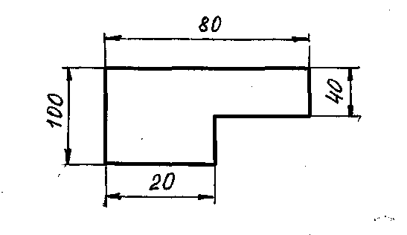

Задача №28

Определить координаты центра тяжести плоской фигуры:

**80**

**40**

**100**

**30**

Задача 29

Определить координаты центра тяжести плоской фигуры:

R=30мм

50мм

Задача 30

Определить координаты центра тяжести плоского сечения, если R=30 мм.

R

120

100

Задача 31

Определить координаты центра тяжести плоского сечения (рисунок 4), если

R=50 мм.

Рисунок 4

150

200

R

Задача №32

Поезд движется по криволинейному участку пути со скоростью 72 км/час. При применении экстренного торможения ускорение аt= - 0.33м/с2. Как велика длина тормозного пути?

Задача №33

Определить время движения точки с постоянной скоростью V=4м/c по прямолинейной траектории до положения S=60м , если в начальный момент она находилась в положении S0=24м.

Задача №34

В период пуска двигателя закон движения маховика: φ=0.6·t2. Определить линейную скорость, касательное, нормальное и полное ускорение точек, расположенных от оси вращения на расстоянии R=2м, в момент времени t=1 секунда.

Задача №35

Определить путь, скорость, ускорение точки при t=1 секунда.

S=2·t2+t – 6

Задача №36

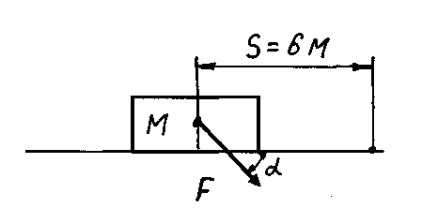Под действием силы F, равной 10Н, тело М перемещается по прямолинейной траектории на расстояние 6 метров за 6секунд. Определить совершаемую силой F работу и мощность, если α=45◦

Задача №37

Мощность электродвигателя Р=7 кВт при частоте n=345об/мин . Определить вращающий момент Мвр.

Задача № 38

Построить эпюру продольных сил и нормальных напряжений:

**F1=15 кН**

**F2=35кН**

**А2=300мм2**

**А1=150мм2**

Задача № 39

Проверить прочность стального бруса в сечении I-I, если $\left[σ\right]$ =240H/мм2

**F1=15 кН**

**F2=35кН**

**А2=300мм2**

**А1=150мм2**

**I**

**I**

Задача №40

Построить эпюру продольных сил и нормальных напряжений:

**F1=20 кН**

**F2=30 кН**

Задача №41

Построить эпюру продольных сил и нормальных напряжений:

**F1=25кН**

**F2=40кН**

**А1=250мм2**

**А2=400мм2**

Задача №42

Проверить прочность стального бруса, если $\left[σ\right]$ =240H/мм2

**F1=15кН**

**F2=20кН**

**А1=200мм2**

**А2=300мм2**

Задача №43

Подобрать прямоугольное сечение балки с соотношением сторон: h=3b, если $\left[σ\right]$ =240H/мм2

**F1=15кН**

**F2=20кН**

Задача №44

Проверить прочность стального бруса, если $\left[σ\right]$ =160H/мм2

**F1=15 кН**

**F2=20 кН**

**А2=300мм2**

**А1=150мм2**

Задача №45

Проверить прочность стального бруса в сечении I-I, если $\left[σ\right]$ =160H/мм2

**F2=20 кН**

**F1=15 кН**

**А3=300мм2**

**А2=200мм2**

**А1=150мм2**

**I**

**I**

Задача №46

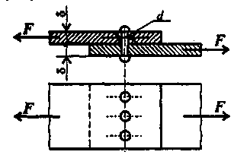Определить потребный диаметр заклепок из расчета на смятие, если для материала заклепок $\left[τ_{\text{ср}}\right]$ = 140МПа, $\left[σ_{\text{см}}\right]$ =320МПа, $\left[σ_{р}\right]$ =160МПа, растягивающие силы F= 600кН, δ=8мм, число заклепок z=3.

Задача №47

Определить потребное количество заклепок из расчета на срез, если для материала заклепок $\left[τ_{\text{ср}}\right]$ = 140МПа, $\left[σ_{\text{см}}\right]$ =320МПа, $\left[σ_{р}\right]$ =160МПа, растягивающие силы F= 300кН, d=5мм, δ=6мм.

Задача №48

Определить потребное количество заклепок из расчета на смятие, если для материала заклепок $\left[τ_{\text{ср}}\right]$ = 140МПа, $\left[σ_{\text{см}}\right]$ =320МПа, $\left[σ_{р}\right]$ =160МПа, растягивающие силы F= 500кН, d=6мм, δ=5мм.

Задача №49

Определить потребный диаметр заклепок из расчета на смятие, если для материала заклепок $\left[τ_{\text{ср}}\right]$ = 140МПа, $\left[σ_{\text{см}}\right]$ =320МПа, $\left[σ_{р}\right]$ =160МПа, растягивающие силы F= 400кН, δ=8мм, число заклепок z=2.

Задача №50

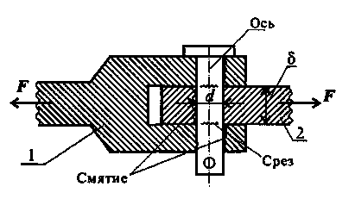Определить диаметр болта из условия прочности на срез, если сила F=200кН , толщина детали №2 δ=8мм, количество болтов – 2, для материала болтов $\left[τ_{\text{ср}}\right]$ = 140МПа, $\left[σ_{\text{см}}\right]$ =320МПа.

Задача №51

Определить диаметр болта из условия прочности на смятие, если сила F=300кН , толщина детали №2 δ=10мм, количество болтов – 3, для материала болтов $\left[τ_{\text{ср}}\right]$ = 140МПа, $\left[σ_{\text{см}}\right]$ =320МПа.

Задача № 52

Построить эпюру крутящих моментов:

**М1=1200Нм**

**М3=600Нм**

**М4=200Нм**

**М2=400Нм**

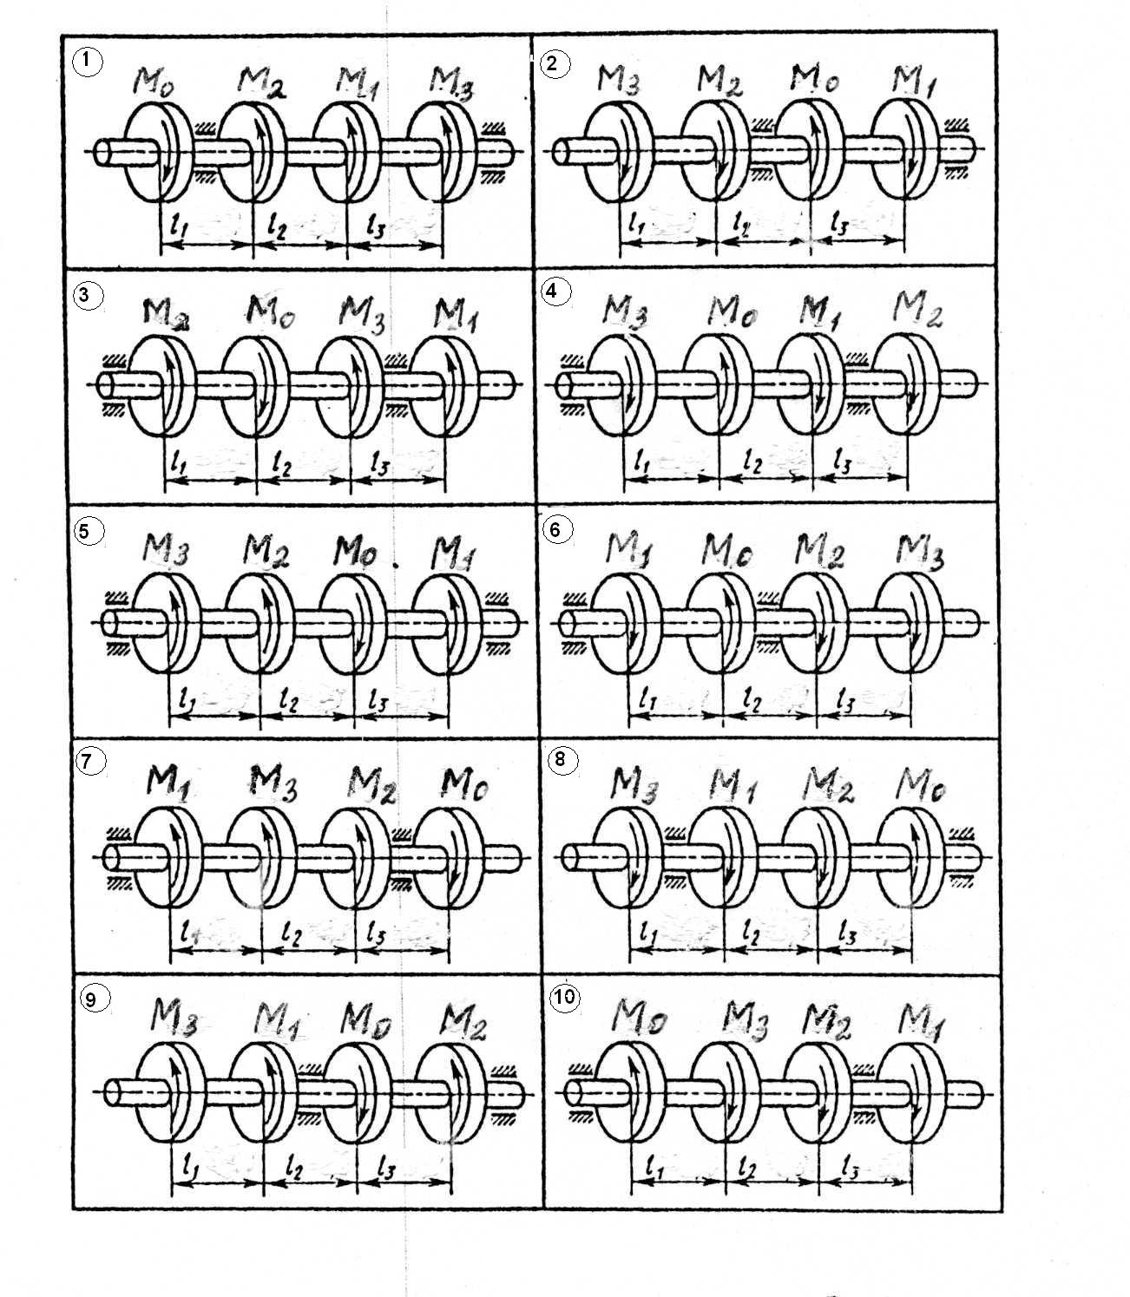

Задача № 53

Определить диаметр вала на 3-м участке исходя из условия прочности, если $\left[τ\right]$ = 100МПа

**М1=1200Нм**

**М3=600Нм**

**М4=200Нм**

**М2=400Нм**



Задача №54

Построить эпюру крутящих моментов

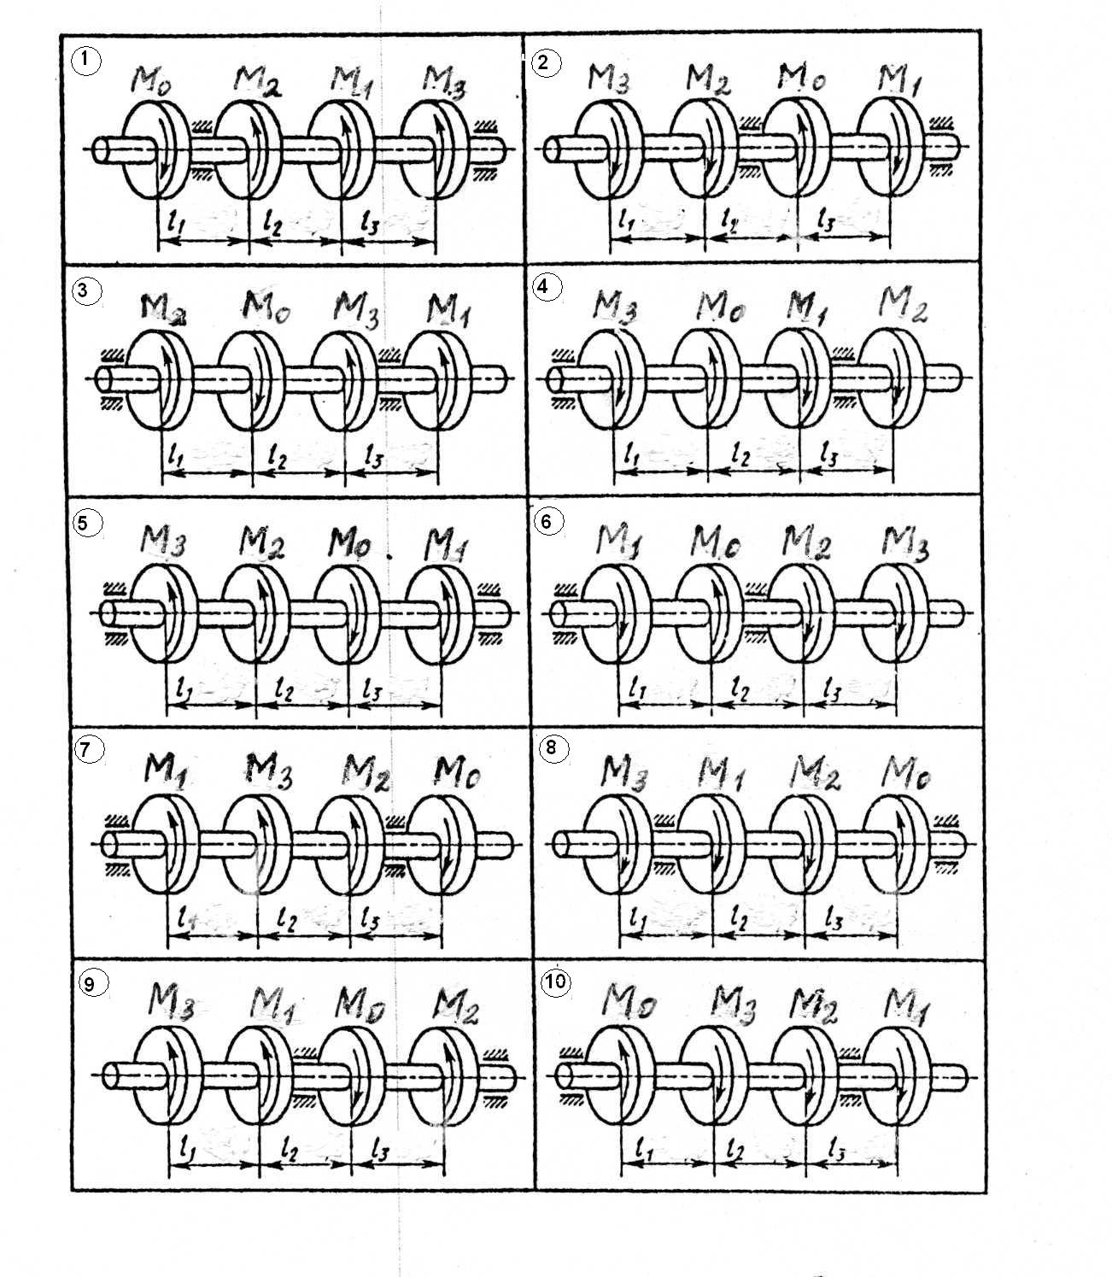

**M2=900Нм**

**M1=100Нм**

**M3=500Нм**

**M4=300Нм**

Задача №55

Определить диаметр вала на 1-м участке исходя из условия прочности, если $\left[τ\right]$ = 30МПа



**M2=900Нм**

**M1=100Нм**

**M3=500Нм**

**M4=300Нм**

Задача №56

Определить диаметр вала на 2-м участке исходя из условия прочности, если $\left[τ\right]$ = 100МПа

**М1=1200Нм**

**М2=400Нм**

**М3=800Нм**

**М4=2400Нм**



Задача №57

Определить диаметр вала на опасном участке исходя из условия прочности, если $\left[τ\right]$ = 30МПа

**ℓ1**

**ℓ2**

**М1**

**М2**

**М3**

Задача №58

Определить диаметр вала на опасном участке исходя из условия прочности, если $\left[τ\right]$ = 100МПа

**ℓ2**

**ℓ1**

**М1**

**М3**

**М2**

Задача №59

Определить диаметр вала на опасном участке исходя из условия прочности, если $\left[τ\right]$ = 25МПа

**ℓ1**

**ℓ2**

**М1**

**М2**

**М3**

Задача №60

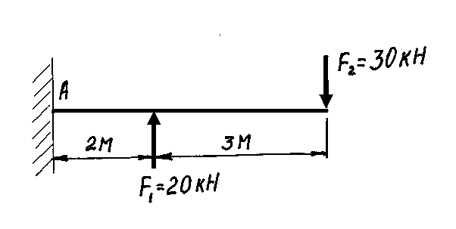Построить эпюру поперечных сил:

Задача №61

Построить эпюру изгибающих моментов:

**F2=10кН**

**F1=30кН**

**2м**

**3м**

Задача №62

Проверить прочность балки, если $\left[σ\right]$ =160H/мм2

**b=10 см**

**h=20см**

**F1=6кН**

**F2=4кН**

**А**

**В**

**С**

**2м**

**4м**

**b**

**h**

Задача №63

Проверить прочность балки, если $\left[σ\right]$ =240H/мм2, сечение балки- двутавр №20

**F1=40кН**

**F2=20кН**

**3м**

**1.5м**

Задача №64

**F1=30кН**

**F2=20кН**

**3м**

**1.5м**

Построить эпюру поперечных сил

Задача №65

Проверить прочность балки, если $\left[σ\right]$ =240H/мм2, сечение балки- двутавр №18

**F1=40кН**

**F2=20кН**

**2м**

**1м**

Задача №66

Определить размеры поперечного сечения балки в виде квадрата, если $\left[σ\right]$ =160H/мм2

**F1=30кН**

**F2=60кН**

**3м**

**3м**

**2м**

Задача №67

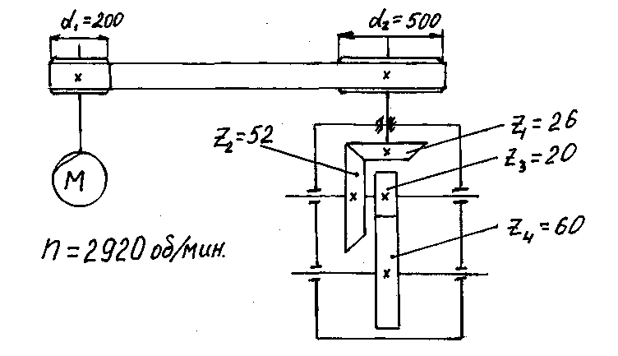Определить передаточное отношение и скорость вращения выходного вала:

Задача №68

Определить передаточные числа, угловые скорости валов, если число оборотов вала двигателя nэ=2920об./мин.

Задача №69

Определить передаточные числа, угловые скорости валов, окружную скорость точки А ремня, если частота вращения вала двигателя nэ =1500об./мин., диаметры шкивов: D1=200мм, D2=400мм, число зубьев z3=20, z4=40.

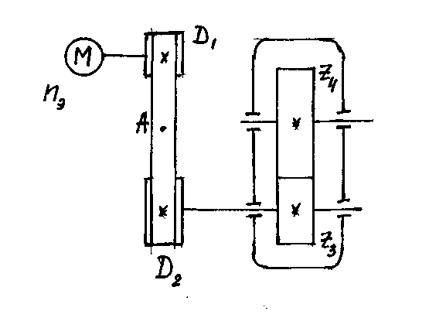

Задача №70

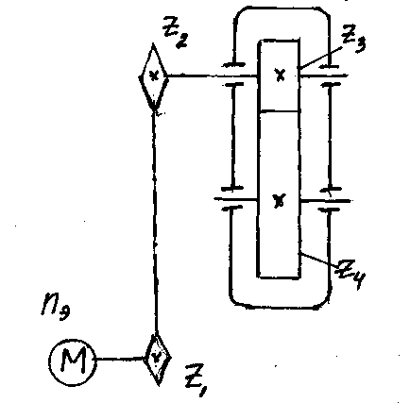Определить передаточные числа, угловые скорости валов, если число оборотов вала двигателя nэ=3000об./мин., z1=25, z2=50, z3=30, z4=90

Задача №71

Определить угловые скорости валов, передаточное число многоступенчатой передачи, если частота вращения вала двигателя nэ= 2920 об/мин.

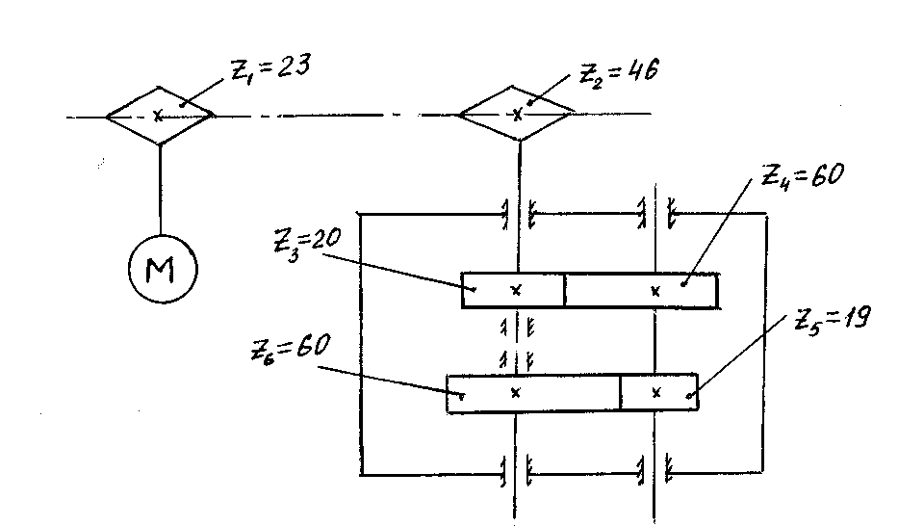

Задача №72

Диаметр окружности выступов прямозубого колеса 190 мм, число зубьев 36. Определить модуль зацепления и диаметр делительной окружности.

**5** Пакет преподавателя (экзаменатора)

**Условия:**

***а)*** ***Вид и форма экзамена****: устный ответ по билетам*

***б)*** ***Количество заданий для студента***:

- теоретические задания – 1;

- практические задания –2.

***в) Критерии оценок:***

|  |  |  |
| --- | --- | --- |
| ***Оценка*** | | ***Критерии*** |
| 5 | «отлично»» | - Полные, чёткие, аргументированные, грамотные ответы на теоретические вопросы экзаменационного билета;  - практическое задание выполнено правильно и полно, студент уверенно, чётко, аргументировано и грамотно разъясняет логику решения задания;  - уверенные и правильные ответы на дополнительные вопросы и задания |
| 4 | «хорошо» | - Полные, чёткие, аргументированные, грамотные ответы на теоретические вопросы экзаменационного билета;  - практическое задание выполнено правильно и полно, студент не достаточно уверенно, чётко, аргументировано и грамотно разъясняет логику решения задания;  - не значительные затруднения при ответах на дополнительные вопросы и задания. |
| 3 | «удовлетворительно» | - не достаточно полные чёткие и аргументированные ответы на теоретические вопросы экзаменационного билета;  - практическое задание выполнено правильно, но не полно, студент не уверенно, не чётко, не аргументировано разъясняет логику решения задания;  - затруднения при ответах на дополнительные вопросы и задания. |
| 2 | «неудовлетворительно» | - нет правильного ответа на один или оба теоретических вопроса экзаменационного билета;  - практическое задание не выполнено или выполнено не правильно, и студент не может разъясняет логику решения задания. |

***г)*** ***Время на ответ по билету:***

На подготовку по билету отводится не более 30 мин.

На сдачу устного экзамена предусматриваются не более 15 минут на каждого студента.

***д) Оборудование, разрешённое для выполнения заданий***:

- калькулятор

***е) Литература для студента***:

Основные источники:

1 Сербин, Е. П. Техническая механика: учебник /Сербин Е. П. - Москва: КноРус, 2018. – 399 с. – (СПО). – ISBN 978-5-406-06354-5. – ULR: <https://book.ru/930600. -> Текст: электронный.

2 Краткий курс лекций по дисциплине ОП.02 Техническая механика, раздел Детали машин, для студентов специальностей: Строительство железных дорог, путь и путевое хозяйство, Техническая эксплуатация подвижного состава железных дорог, составитель - Нужных М.Н., преподаватель филиала СамГУПС в г. Саратове.

Дополнительные источники:

1 Мещерский, И.В. Задачи по теоретической механике : учебное пособие / И.В. Мещерский ; под редакцией В.А. Пальмова, Д.Р. Меркина. — 52-е изд., стер. — Санкт-Петербург : Лань, 2019. — 448 с. — ISBN 978-5-8114-4190-7. — Текст : электронный // Лань : электронно-библиотечная система. — URL: https://e.lanbook.com/book/115729. — Режим доступа: для авториз. пользователей.

2 Эрдеди, А.А. Теория механизмов и детали машин : учебное пособие / Эрдеди А.А., Эрдеди Н.А. — Москва : КноРус, 2017. — 293 с. — (для бакалавров). — ISBN 978-5-406-02716-5. — URL: https://book.ru/book/926889. — Текст : электронный.

3 Эрдеди, А.А. Сопротивление материалов : учебное пособие / Эрдеди А.А., Эрдеди Н.А. — Москва : КноРус, 2017. — 160 с. — (для бакалавров). — ISBN 978-5-406-01775-3. — URL: https://book.ru/book/927683). — Текст : электронный.

4 Эрдеди, А.А. Теоретическая механика : учебное пособие / Эрдеди А.А., Эрдеди Н.А. — Москва : КноРус, 2017. — 203 с. — (для бакалавров). — ISBN 978-5-406-05956-2. — URL: https://book.ru/book/927678. — Текст : электронный.

3.2.3 Ресурсы удаленного доступа (INTERNET):

При организации дистанционного обучения используются электронные платформы: Zoom, Moodle (режим доступа: сайт СТЖТ https://sdo.stgt.site/)

1 Лекции по технической механике. Режим доступа:

[http://www.technical-mechanics.narod.ru](http://technical-mechanics.narod.ru/)

2 Образовательный проект А. Н. Варгина : Физика, химия, математика студентам и школьникам. Режим доступа: <http://www.ph4s.ru/book_teormex.html>

3 Основы технической механики. Режим доступа:

<http://www.ostemex.ru/statika/34-osnovnye-ponyatiya-statiki.html>

4 Плоская система сходящихся сил - решения задач по теоретической механике. Режим доступа: http://exir.ru/termeh/ploskaya_sistema_shodyaschisa_sil.htm

5 А.Н. Тарских Основы технической механики - электронный учебник . Режим доступа: <http://www.cross-kpk.ru/ims/02708/OTM/Glava1/razdel2/razdel12.html>

6 Лекции и расчеты по технической механике. Режим доступа:

[www.mehanikamopk.narod.ru](http://www.mehanikamopk.narod.ru/)